Blutkreislauf

Funktionsweise beim Menschen
- Linke Herzhälfte pumpt Blut durch Aorta in Körper
- Aorta und niedere Blutgefäße versorgen Organe mit Sauerstoff, Abtransport von Abfällen durch Blut
- Übergang durch Kapillaren zu Venen
- Sauerstoffarmes Blut in Venen zum Herz transportiert (Venenklappen verhindern Rückfluss)
- Rechte Herzhälfte pumpt sauerstoffarmes Blut in Lungenkreislauf
- Austausch von O₂ und CO₂ in Lunge
- Rückfluss des sauerstoffreiche Blutes in linke Herzhälfte

Kreislaufsysteme
Fortschreitende Entwicklung:
- Trennung Sauerstoffreiches und -armes Blut
- Pumpe wird zu Saugpumpe
- Herzscheidewand und Vorhöfe bilden sich
Fische | Lurche | Reptilien | Vögel, Säugetiere, Mensch
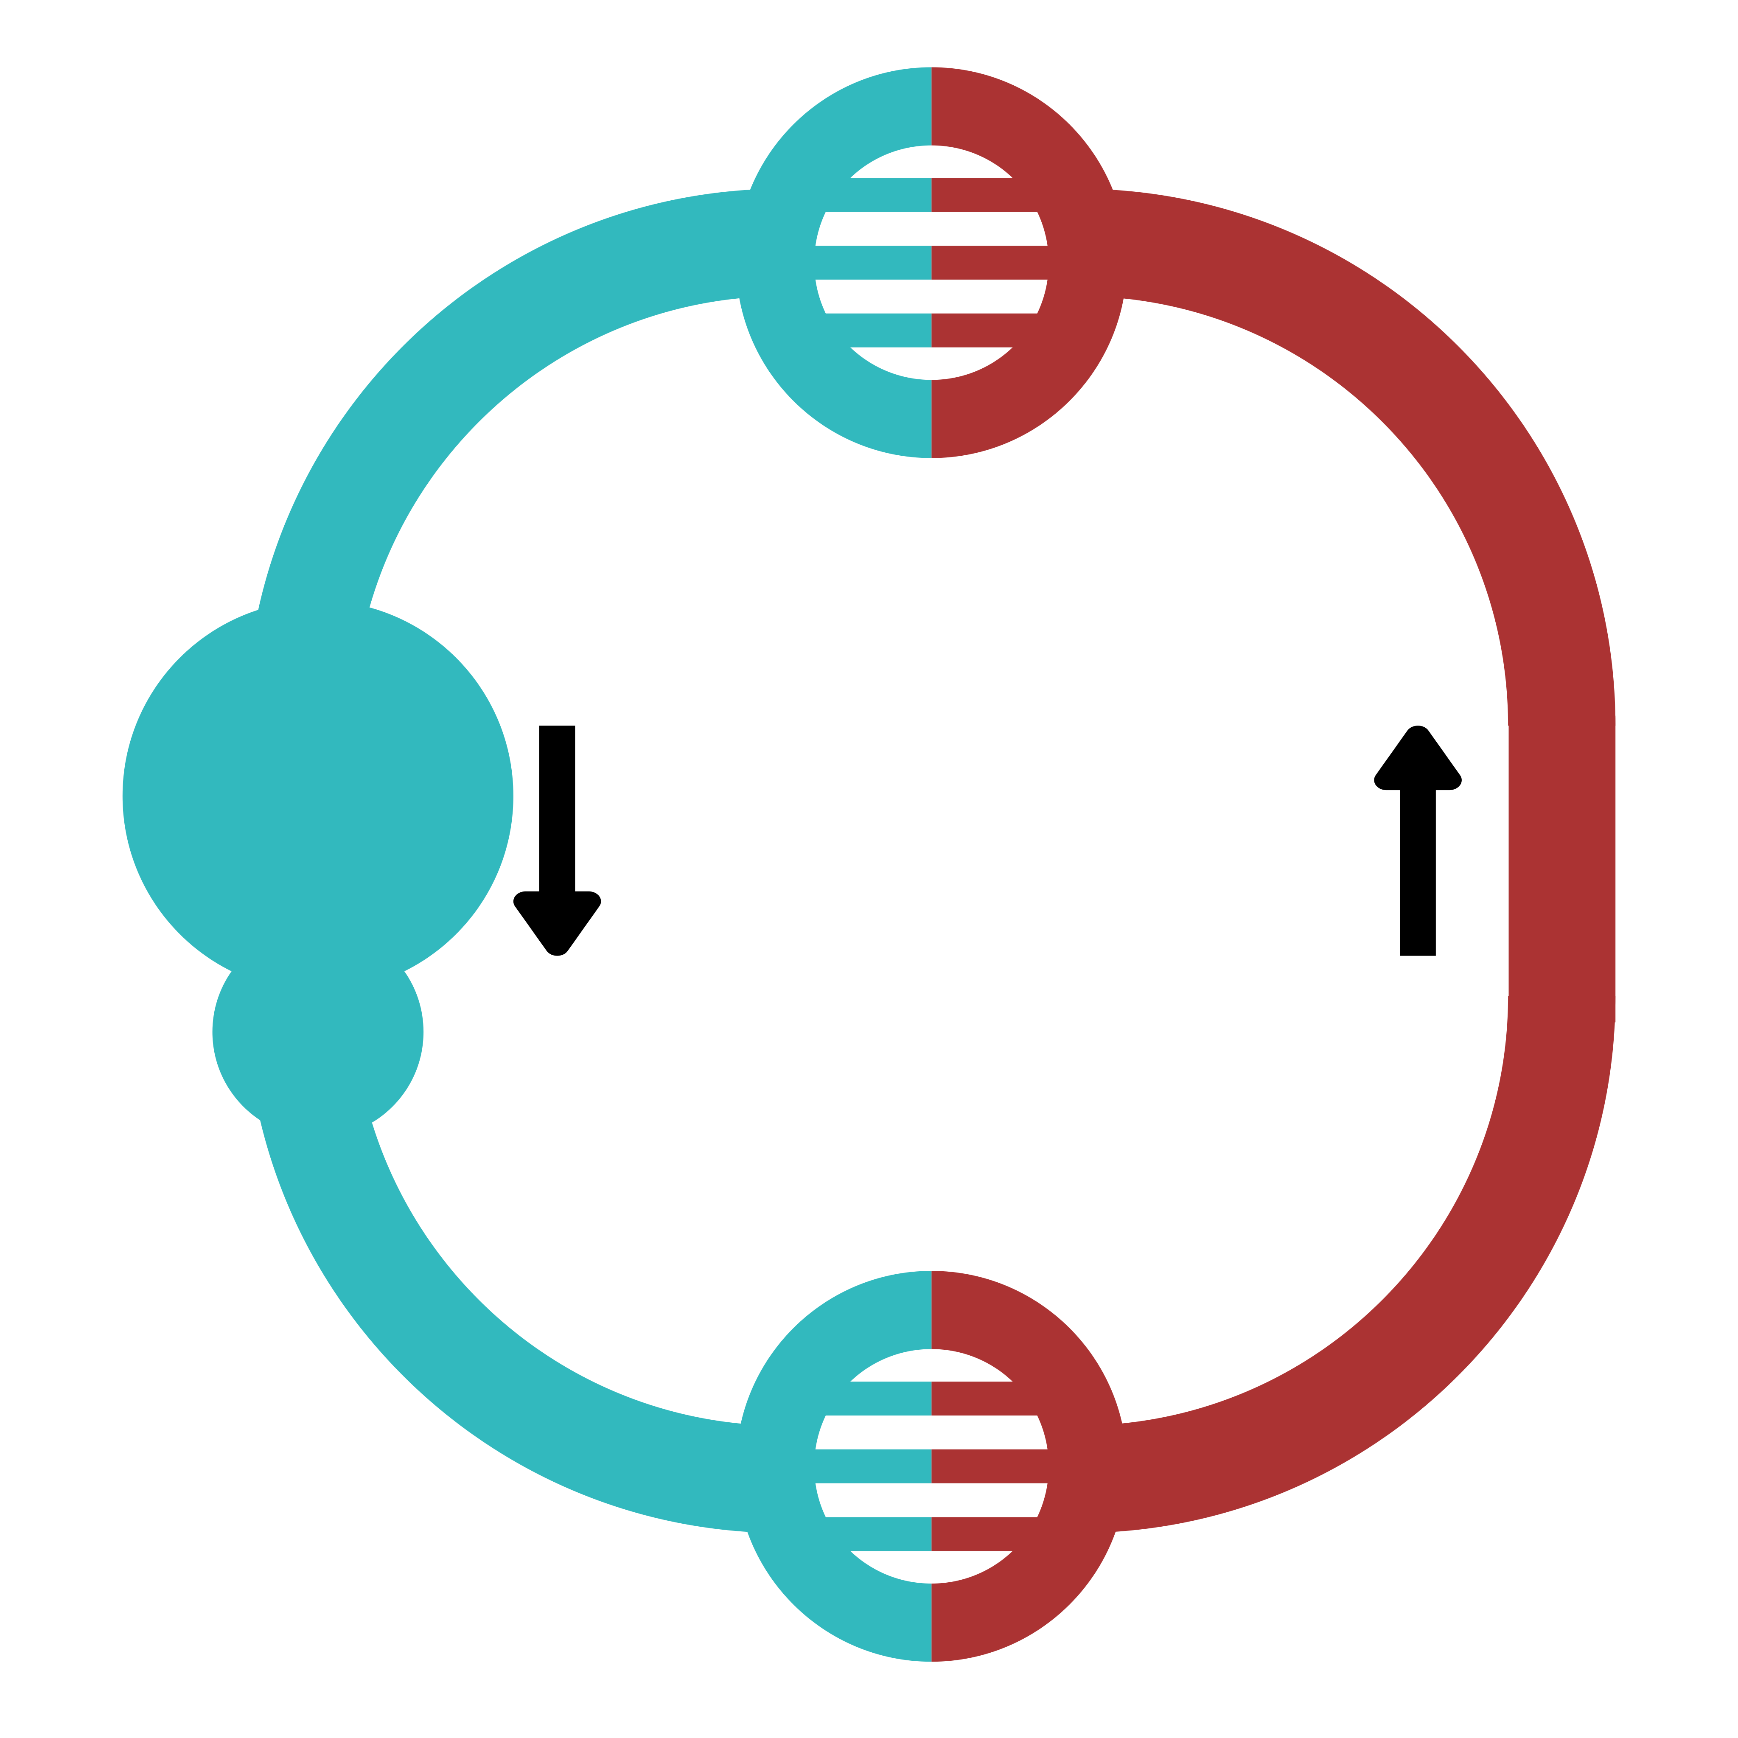 | 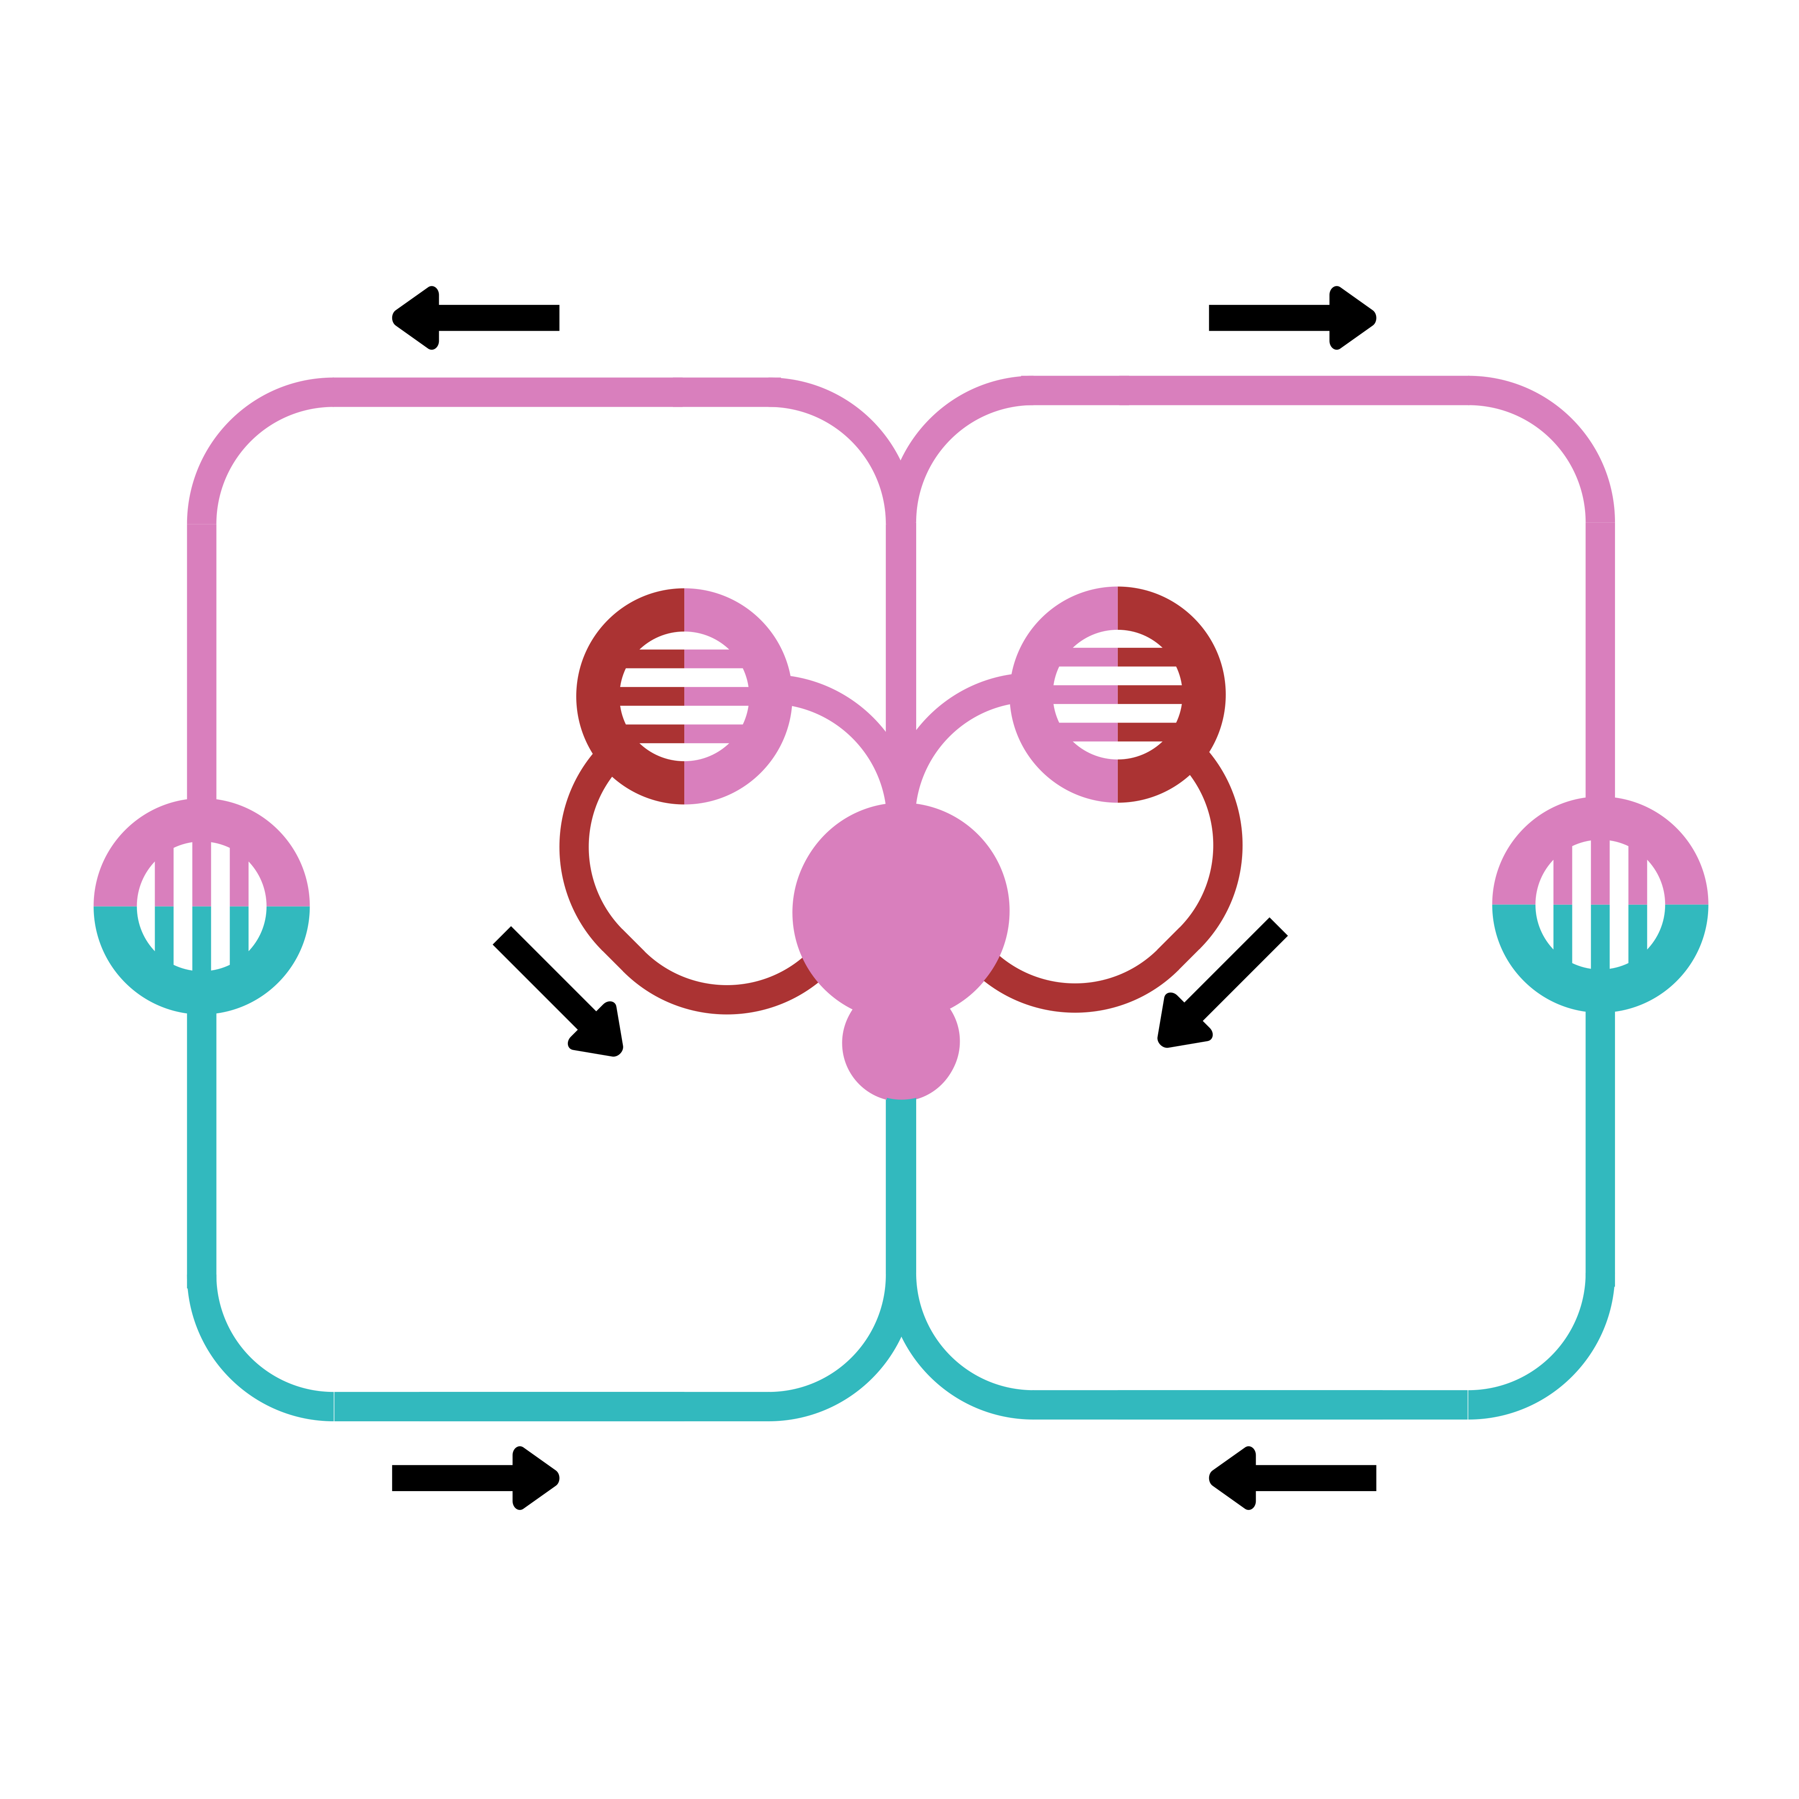 | 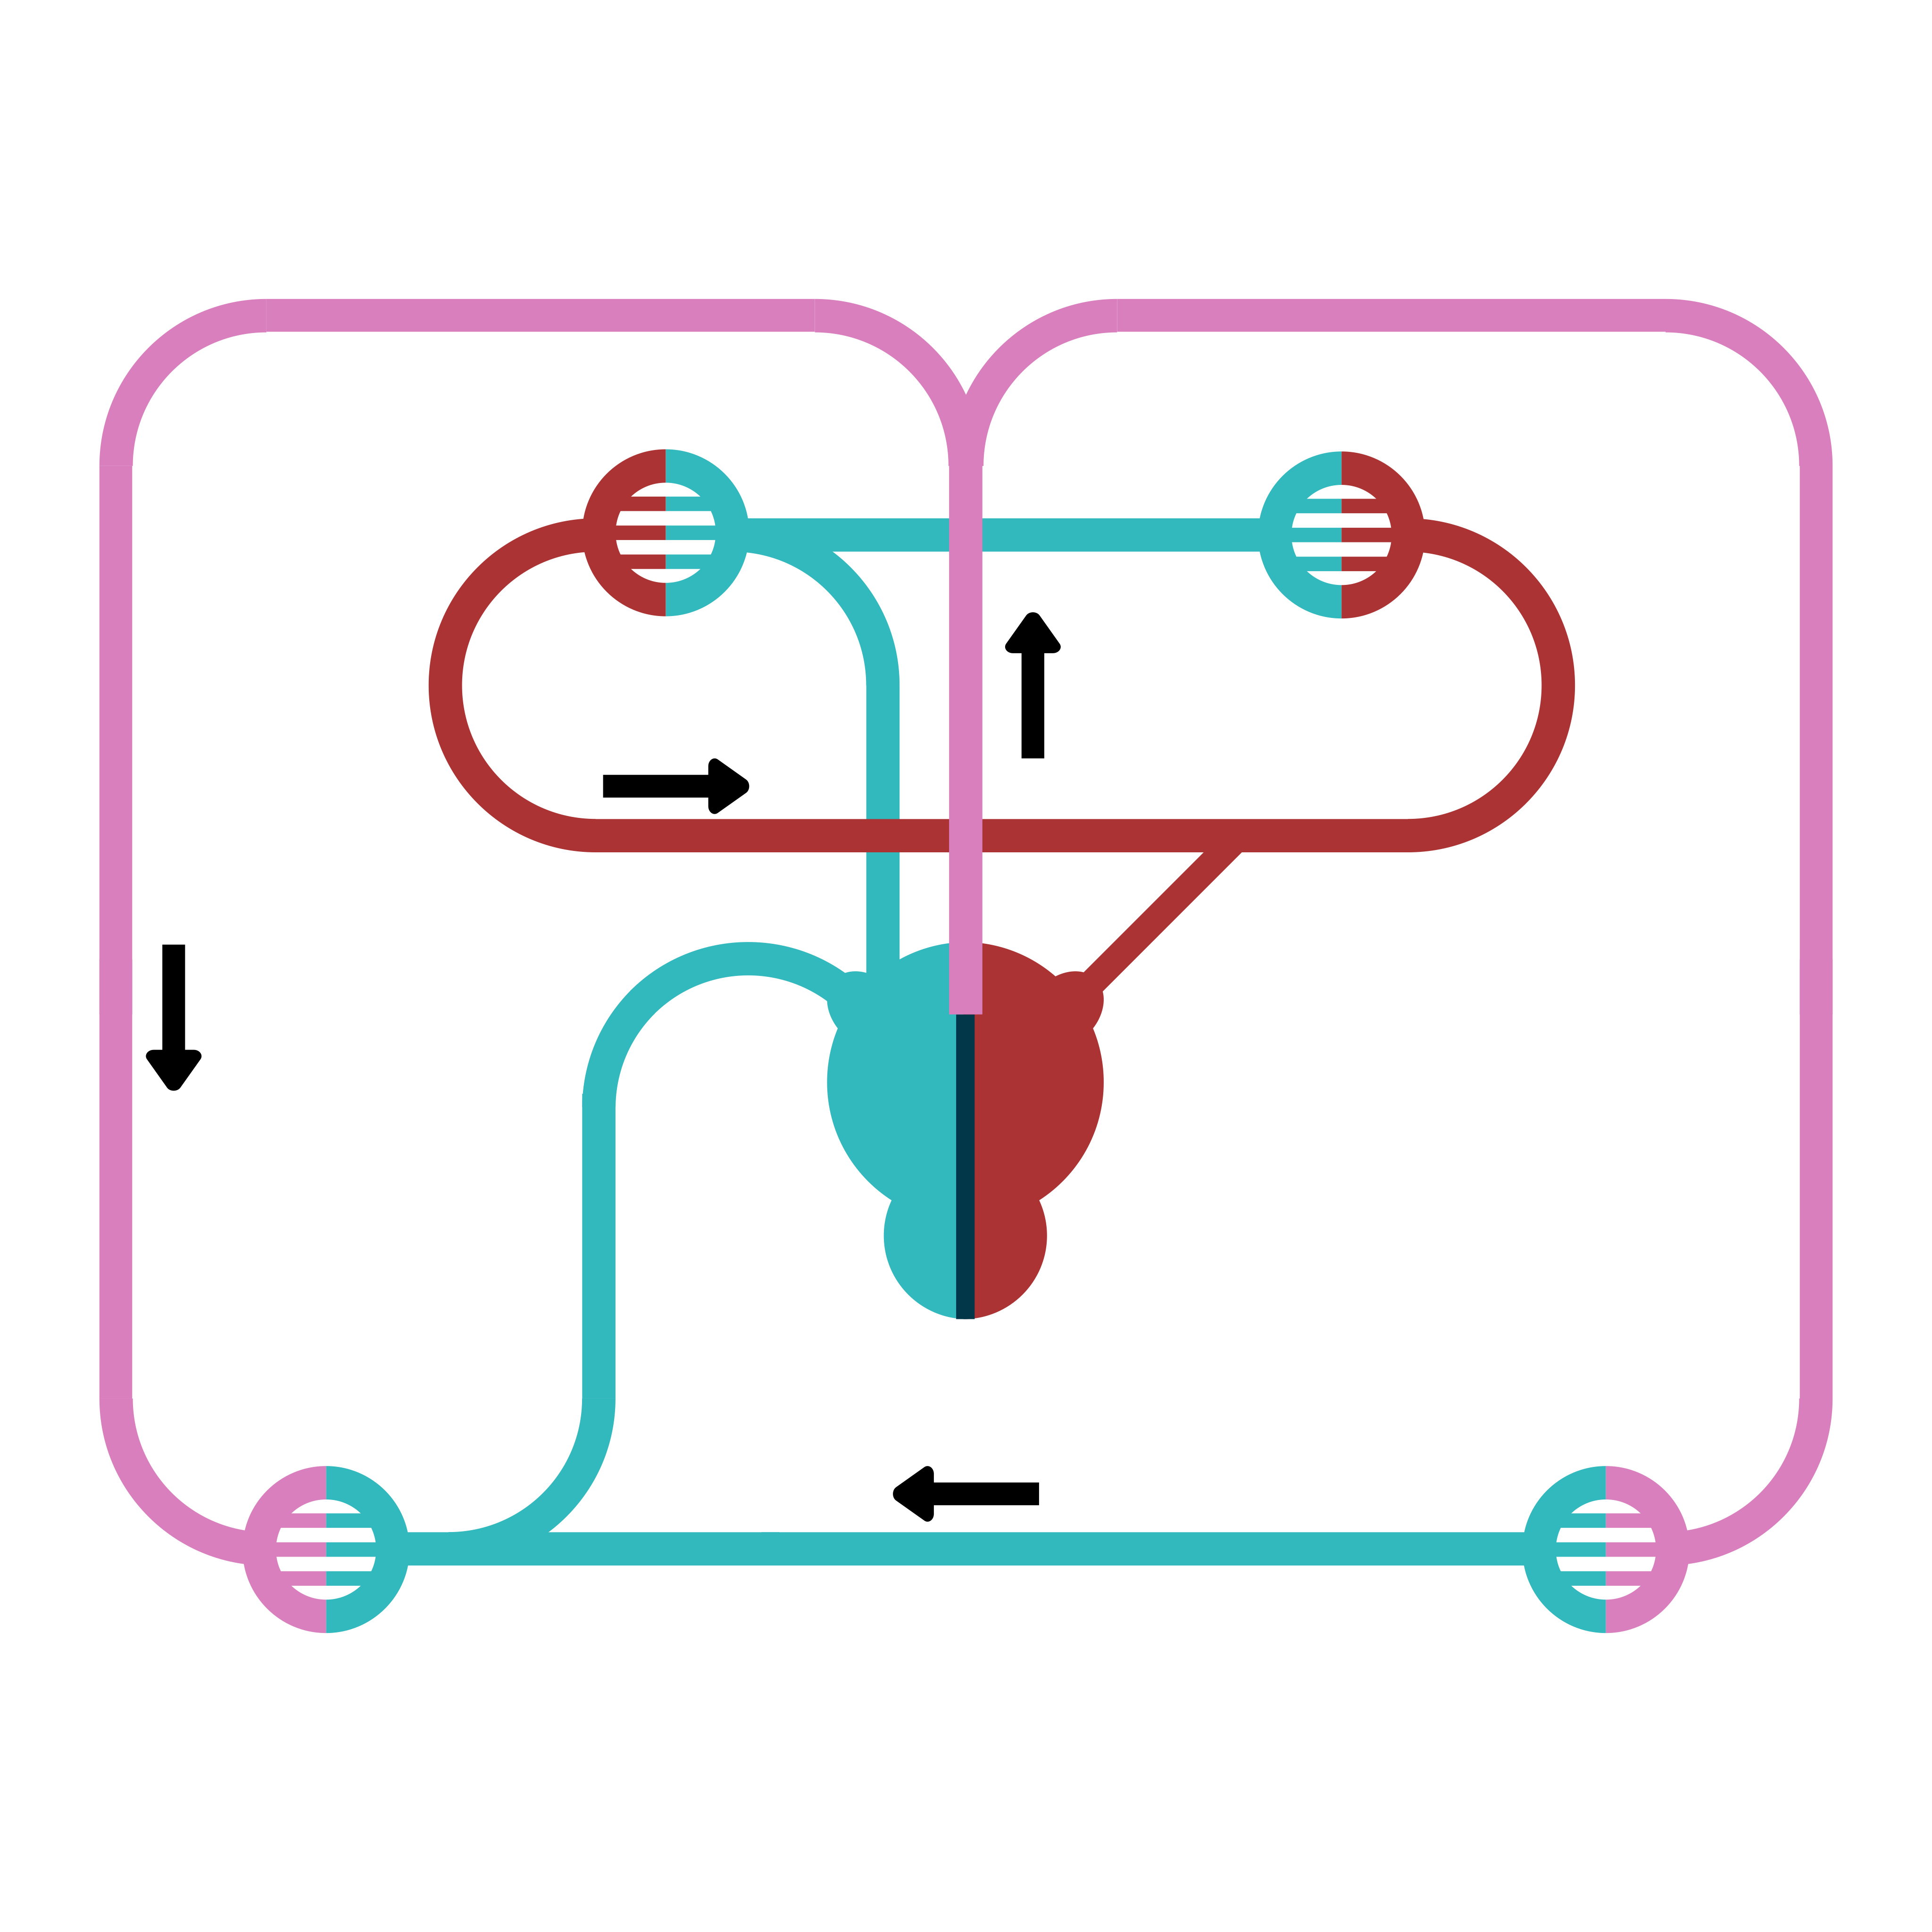 | 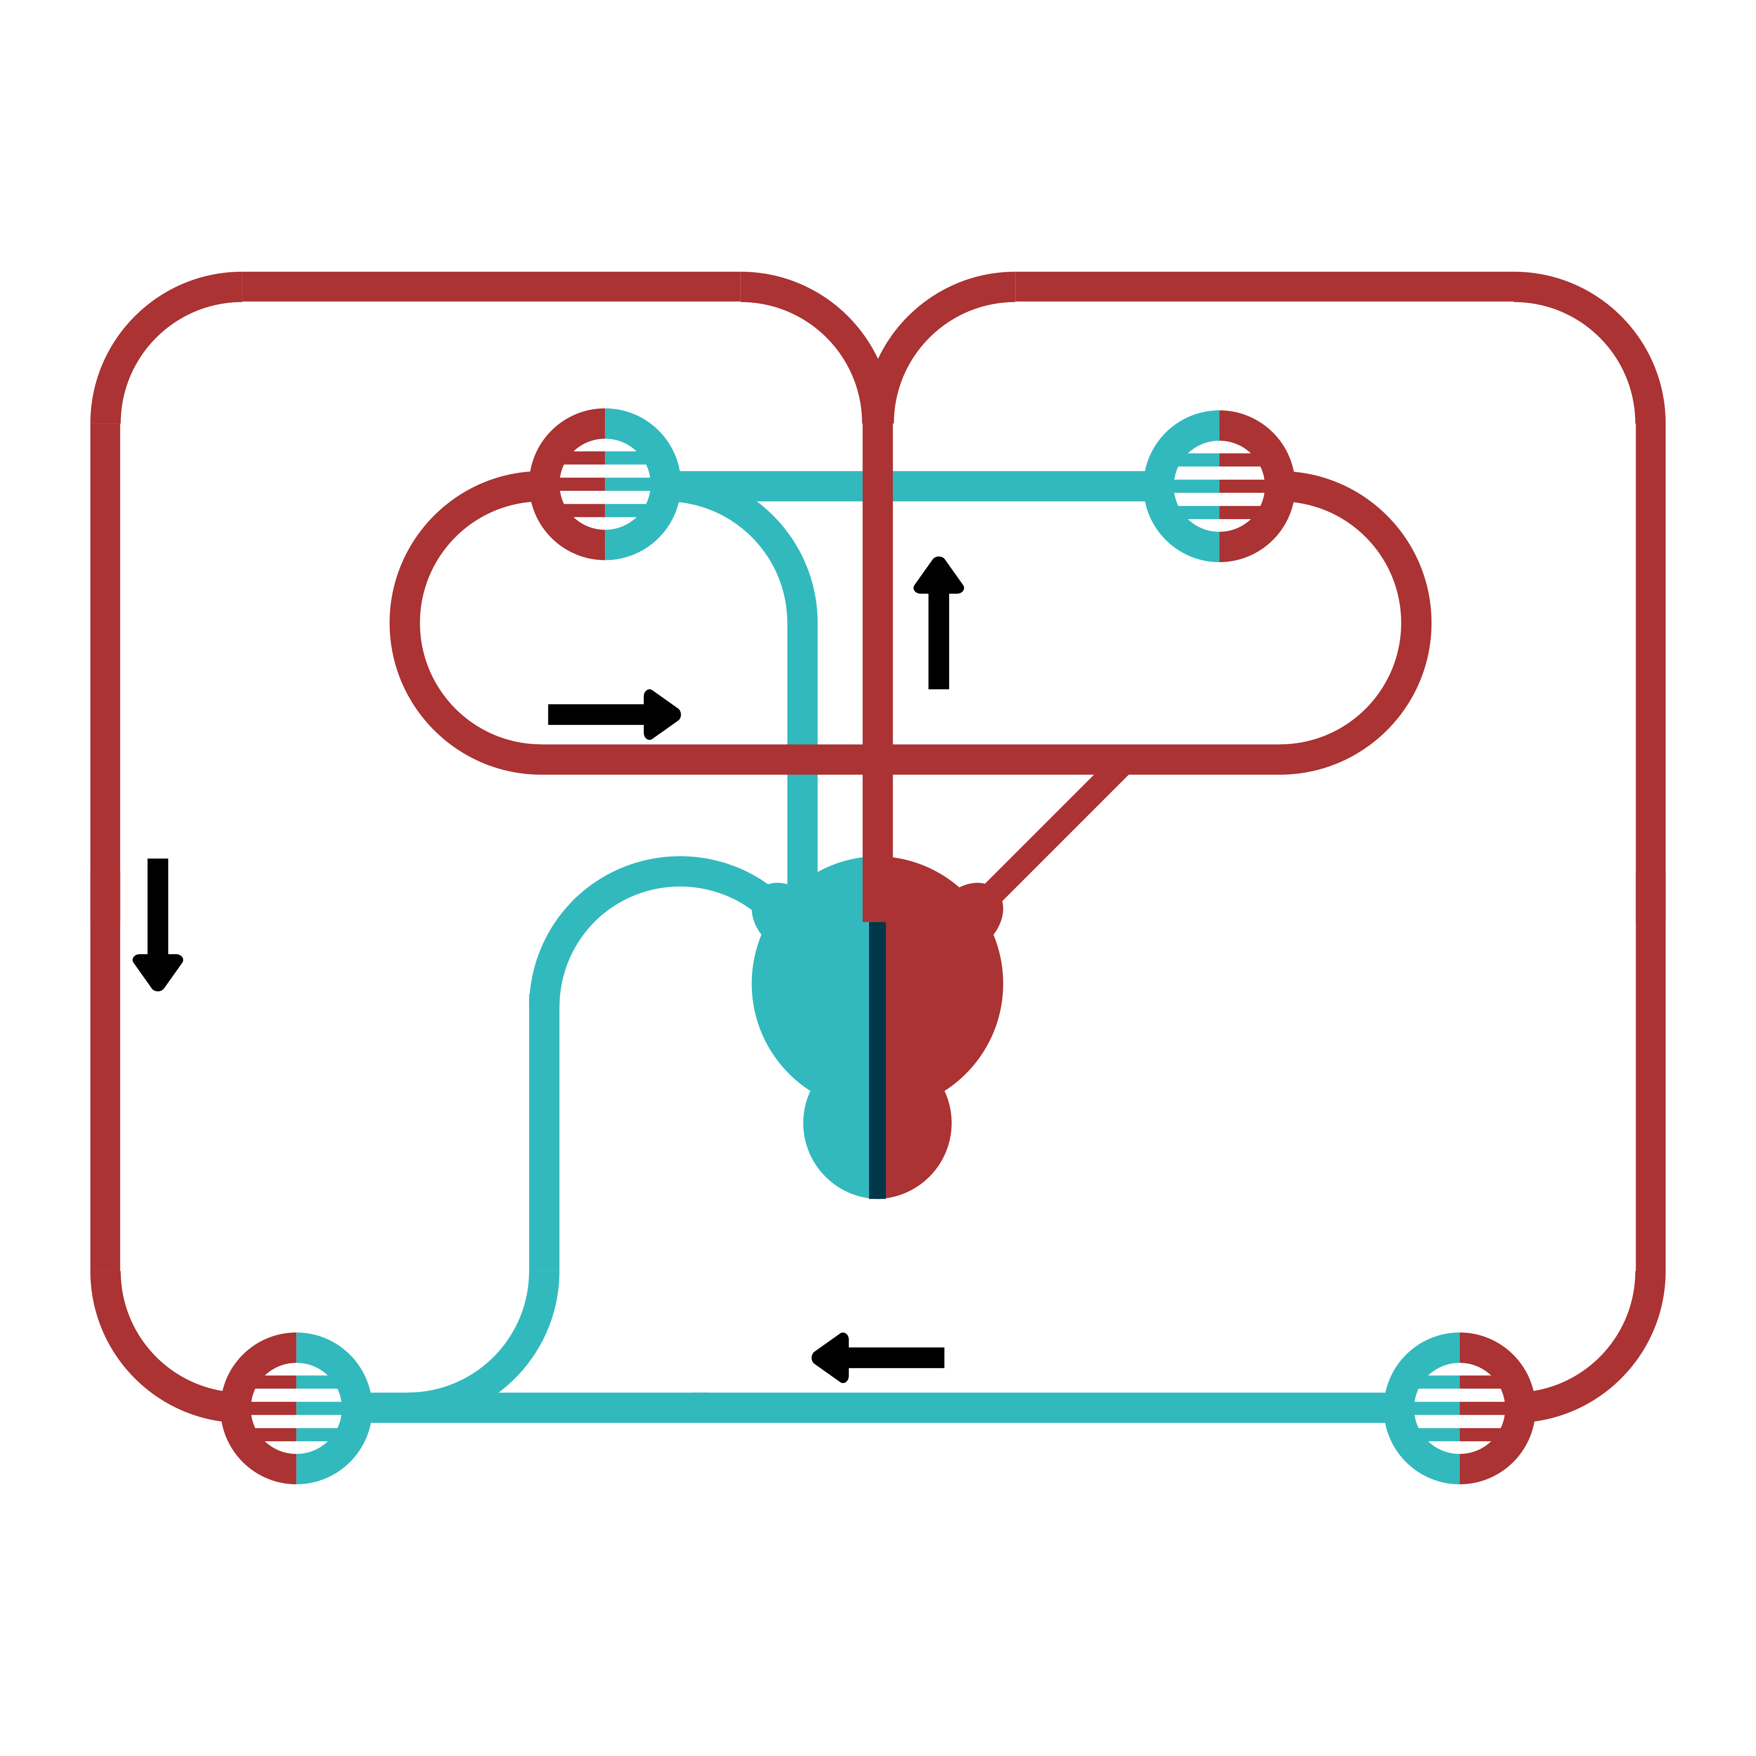
Kiemenatmung,  Einzelkreislauf | Lungenatmung, Doppelkreislauf, teilweise Mischblut | Lungenatmung, Doppelkreislauf, teilweise Mischblut, teilweise Herzscheidewand | Lungenatmung, Doppelkreislauf, kein Mischblut, vollständige Herzscheidewand

Aufgaben Blut
- Stofftransport: Nährstoffe, Salze, Sauerstoff, Kohlenstoffdioxid, Hormone
- Abwehr von Krankheitserregern durch Leukocyte und Antikörper
- Temperaturregulation durch Verengung/Weitung der Adern

Blutbestandteile Blut
- 55% Blutplasma
- 45% Zelluläre Bestandteile
- 5-6l Blut

Gefäßarten
Arterien | Venen | Kapillaren
Gefäße die vom Herzen wegführen | Gefäße, die zum Herzen hinführen | Haargefäße  Übergang von Arterien und Venen
Aktiver Muskelschlauch | Passiver Schlauch

